PLAN D’ACCES à « LA GENEBRE »
depuis Périgueux

Suivre la direction Les Eyzies
Sur la D 47, passer Saint Félix de Reilhac et Mortemart,
passer le lieu dit « La Loulie » (viaduc sur la droite) et laisser à droite la direction Mauzens et Miremont,
Toujours sur la D 47, environ 2 km après, à la hauteur d’un restaurant sur la gauche de la route, tourner à gauche, entre ce même restaurant et un moulin, Direction Fleurac, La Chapelle, Puyvendran…
Une fois en haut de la côte, prendre à gauche, direction La Chapelle.
Environ 500 mètres après, une fois dans les sous bois, passer un chemin sur la gauche avec une pancarte « Le Bordirage ».
Prendre le chemin de terre suivant à gauche, aucune pancarte, ni indication.
Au bout de 400 mètres, vous arrivez à La Genèbre.

Périgueux

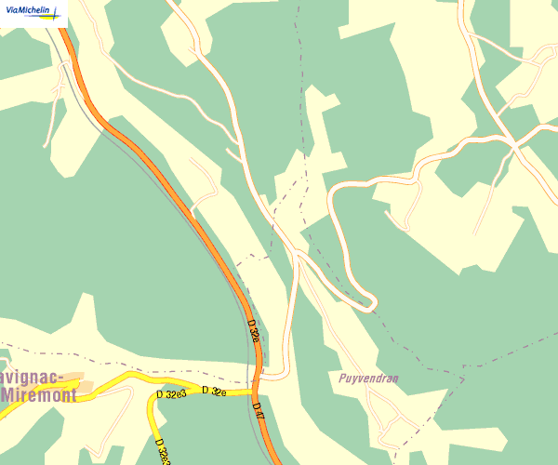
Direction Le Bugue
Direction Fleurac
Le Bordirage

La Genèbre
Restaurant

Les Eyzies

